Отчет о проведенном проекте
Название проекта | Книги в нашей жизни
Дата проведения | ноябрь 2015
Участники проекта | Ученики 4 А класса
Руководители проекта | Халикова В.Е.
Тип проекта | Творческий
Цель проекта | Использование результатов проектов деятельности в системе уроков литературного чтения
Задачи проекта | Учится собирать и использовать полученную информацию. Творчески обрабатывать и оформлять полученную информацию. Показать многообразие выпускаемых современных детских журналов.
Учебные дисциплины, участвующие в проекте | Литературное чтение
Этапы проекта | Краткое описание деятельность участников проекта
1. Подготовительный | Формулирование и постановка проблемы
2. Планирование | Поиск информации
3. Работа над проектом | 1. Изучение литературы, необходимой для проекта.  2.Изложение полученной информации в форме доклада.  3. Выпуск книжки-раскладушки «Обзор современных детских журналов»
4. Презентация проекта | Оформление полученной информации в книжку-раскладушку
5. Рефлексия | Заполнение анкеты, помогающей понять, чему научился ребёнок, что нового узнал из проекта.

ВЫСТАВКА СОВРЕМЕННЫХ ДЕТСКИХ ЖУРНАЛОВ
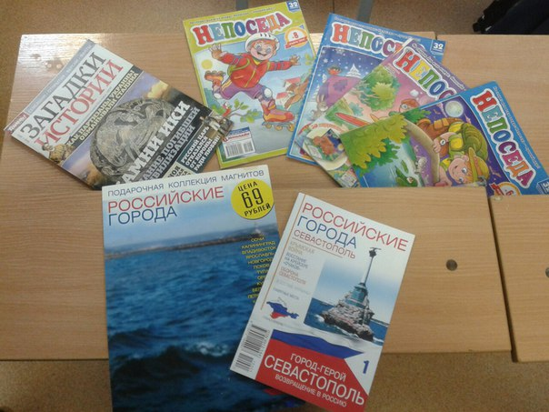
КНИЖКА-РАСКЛАДУШКА
